- Скачать архив WWW.rar
- Распаковать архив, рекомендуется на диск С.
- Перейти в папку С:\WWW и запустить файл «Запуск WEB.bat
- Дождаться запуска сервера. Признаком успешного запуска является строка «INFO: Server startup in … ms»
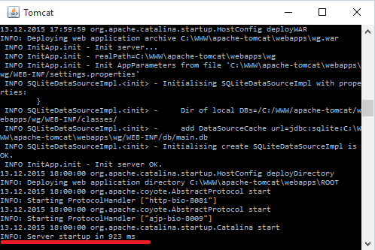

- Запустить Google Chrom, в адресной строке указать «localhost:8081/wg/index.html»
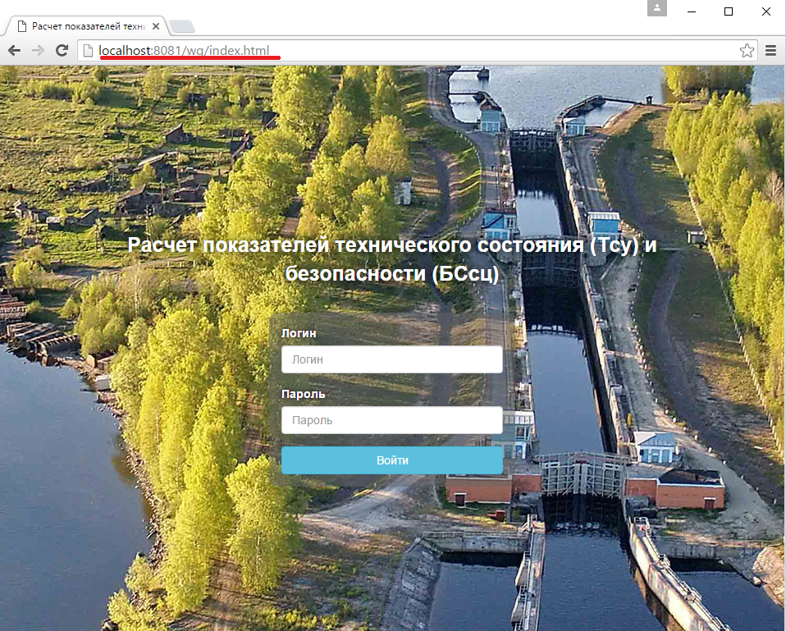
- Нажать кнопку «Войти»
- В выпадающем списке «Выбор объекта» выбрать «Цимлянский РГСиС»
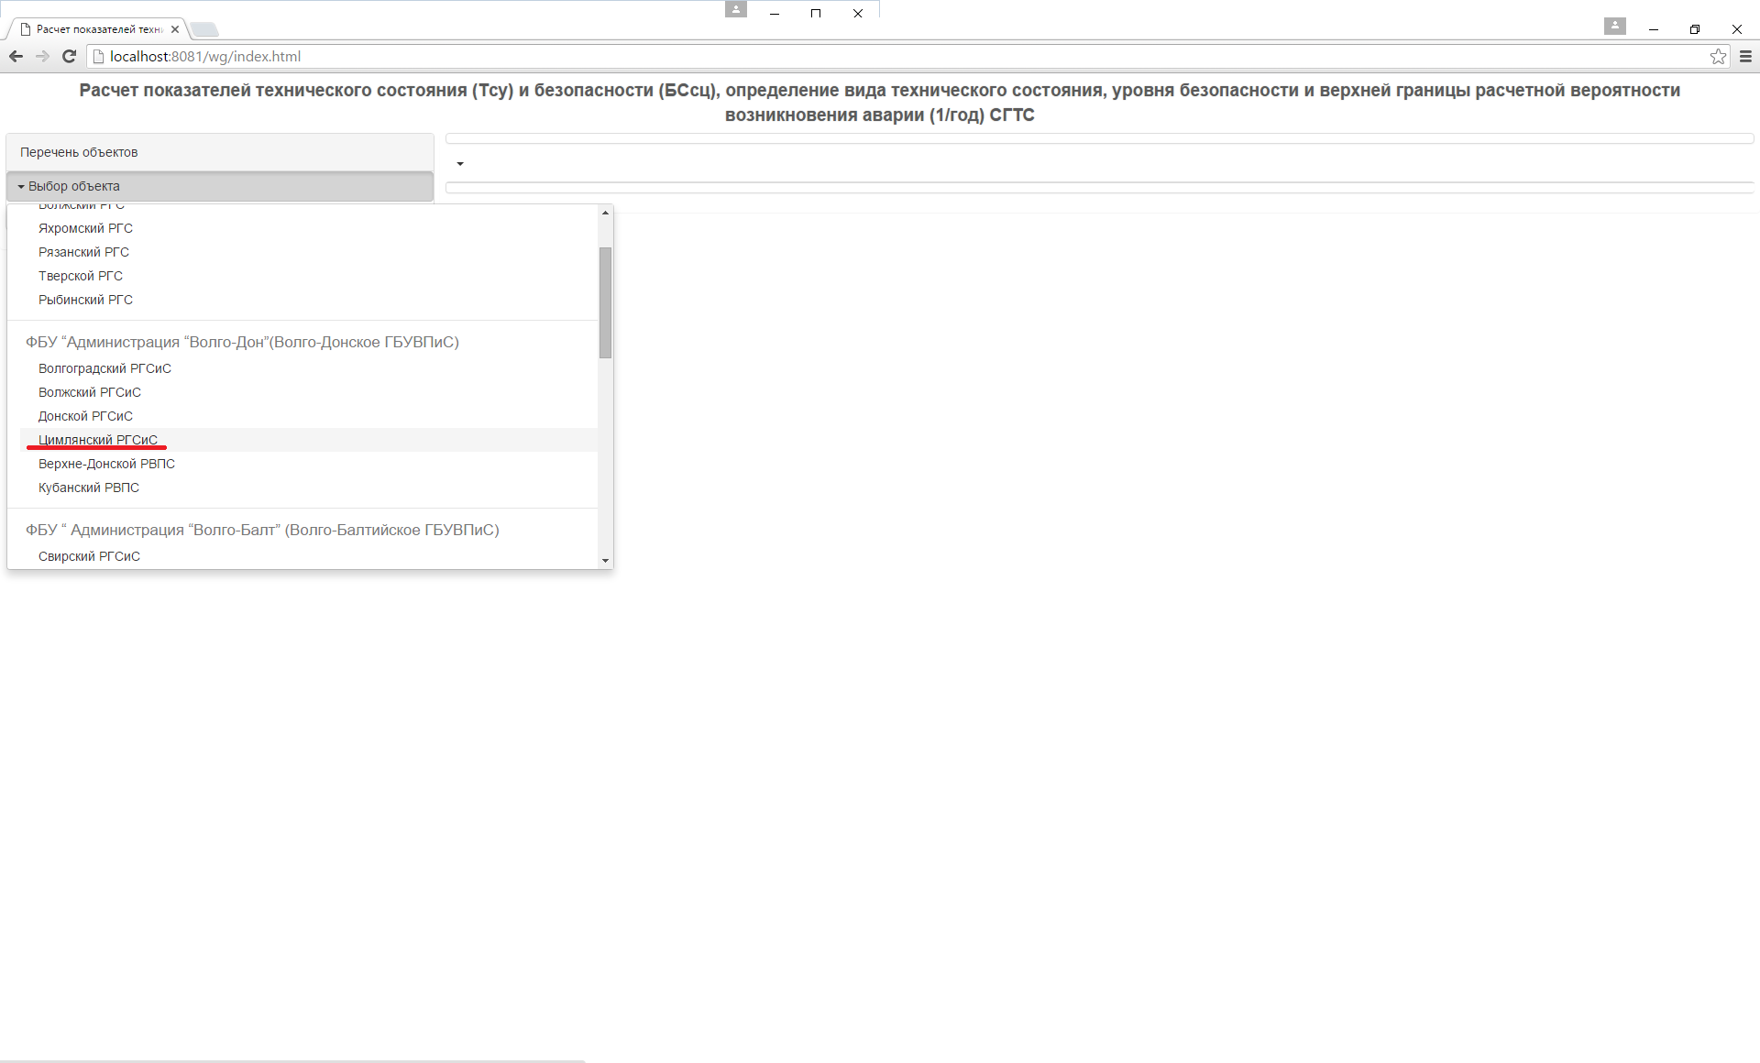
- Выбрать «Цимлянский гидроузел №14», затем «Шлюз №14»
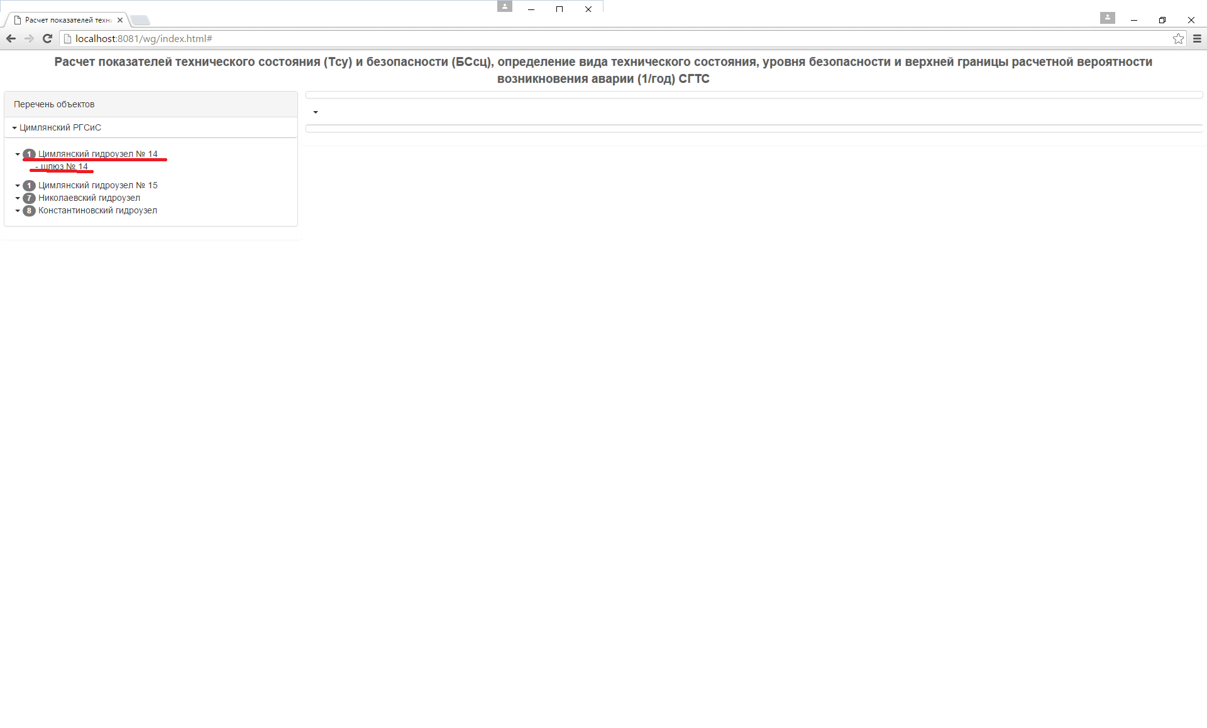
- В списке «Выбор расчета» выбрать «Шлюз№14»
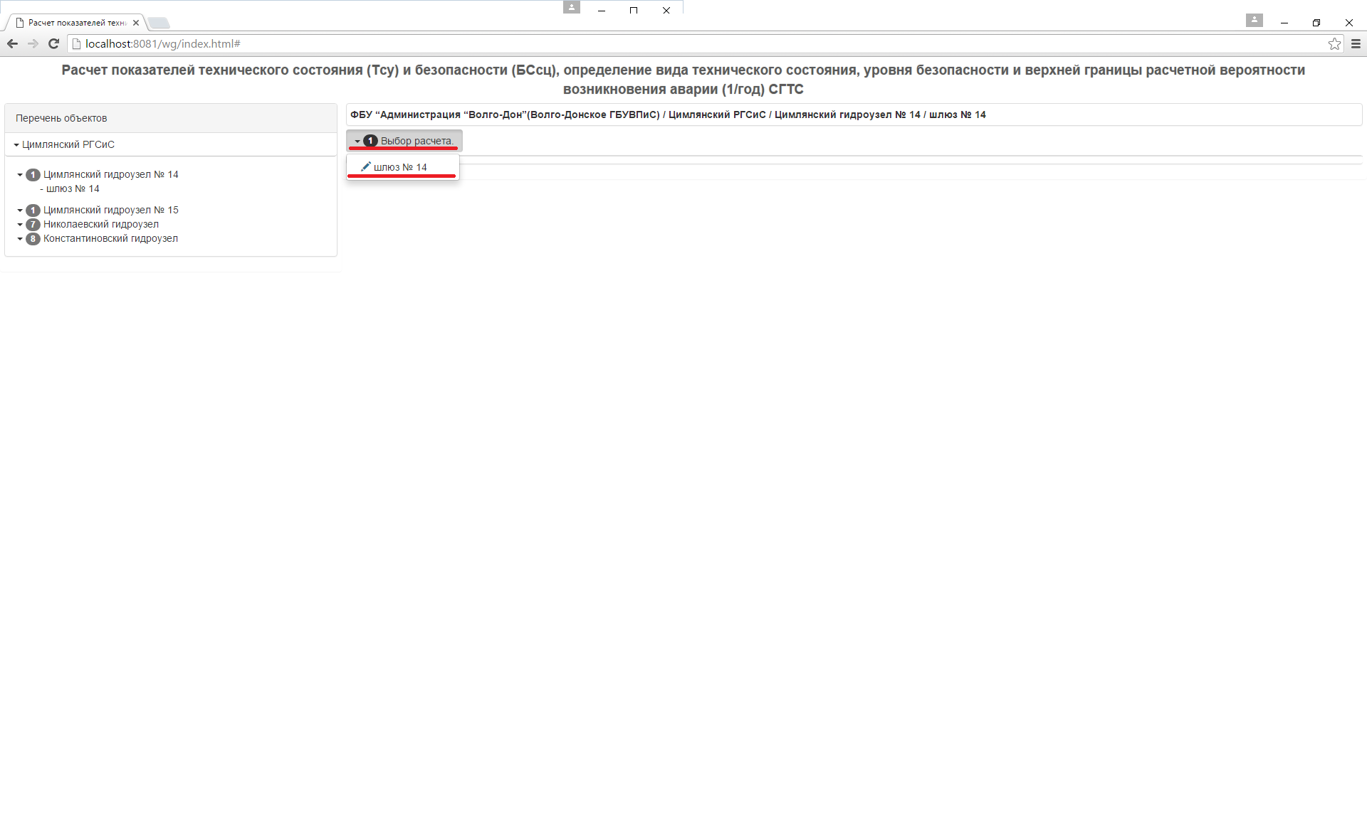
- В открывшейся закладке «Сценарии аварий» выделяются участвующие в расчете путем проставления галочки напротив интересуемого сценария. После выбора сценариев необходимо перейти на вкладку «Критерии оценки
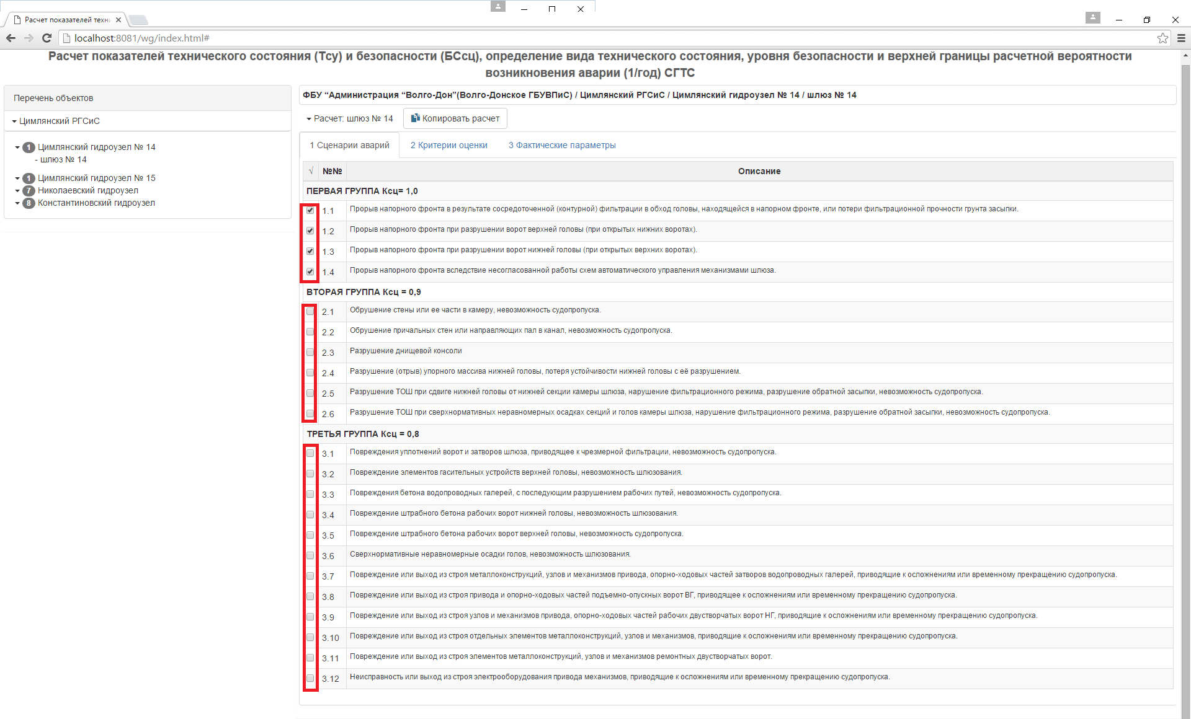
- На закладке «Критерии оценки» для каждого сценария отмечаются входящие в него критерии, проставление галочек в соответствующем столбце. По завершении необходимо перейти на вкладку «Фактические параметры»
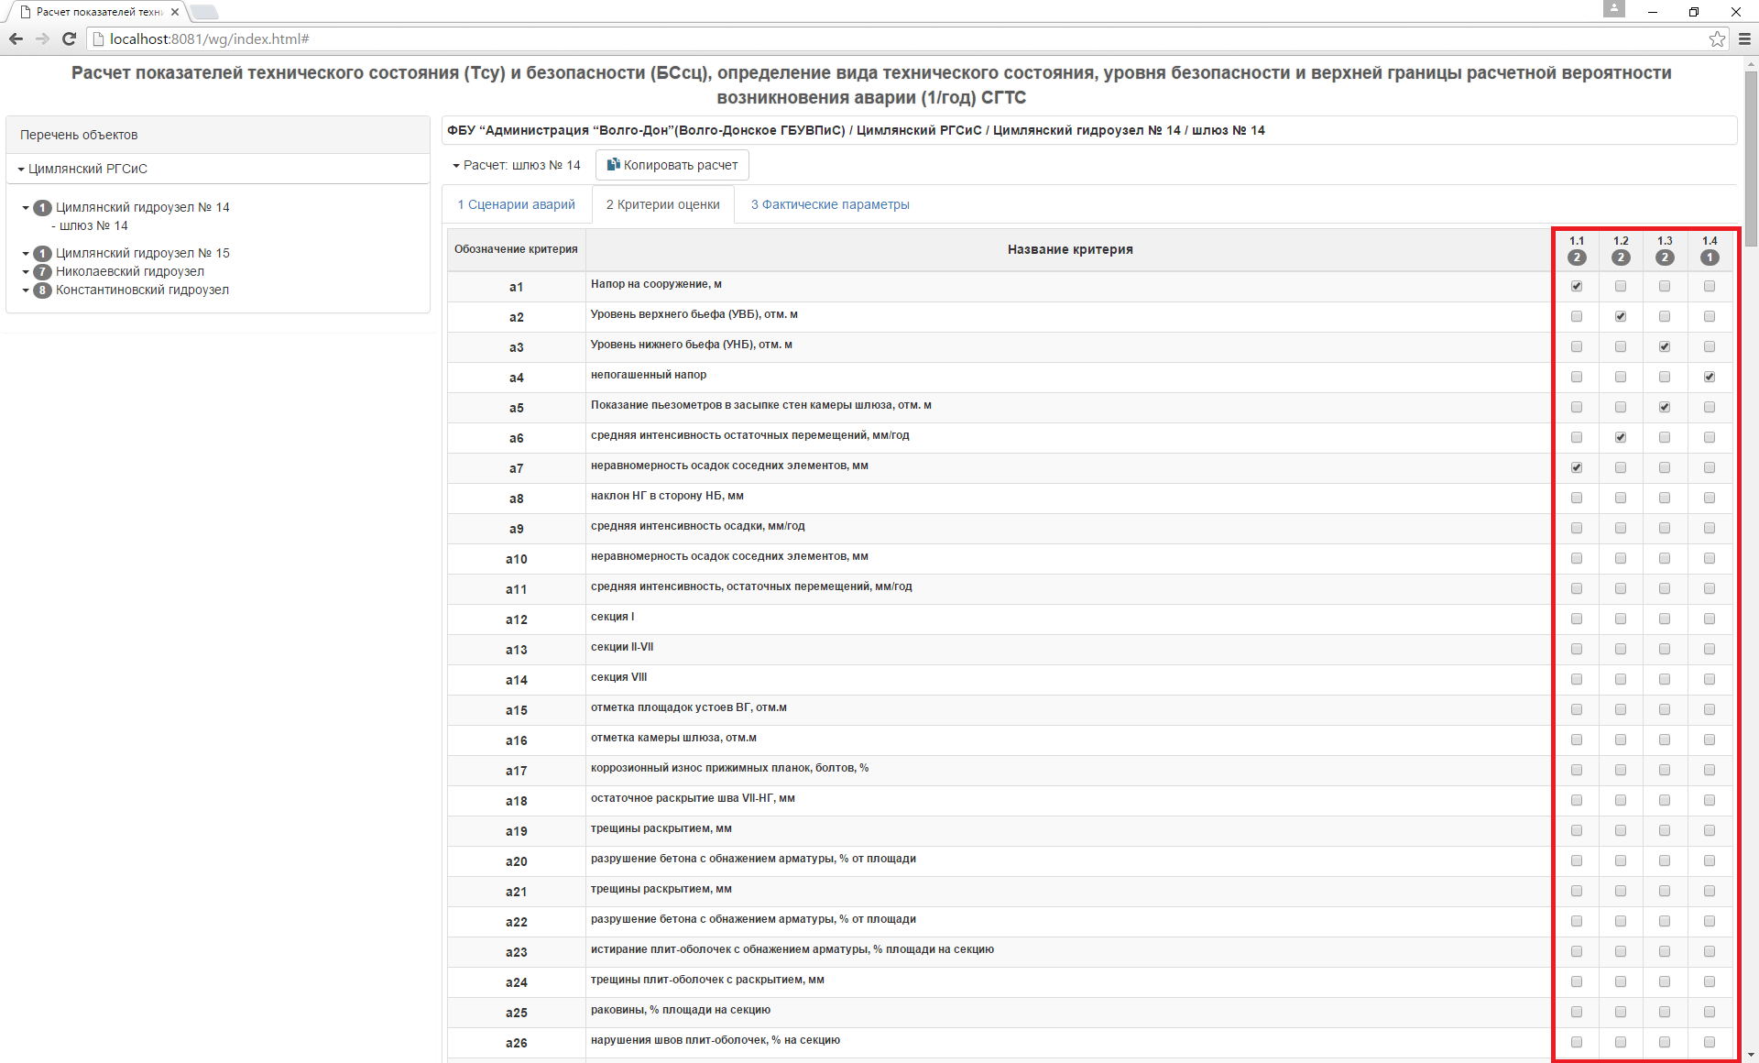
- На вкладке «Фактические параметры» должны быть заполнены колонки «Фактическое значение» и «Результат оценки», после чего осуществить переход на вкладку «Расчетная таблица»
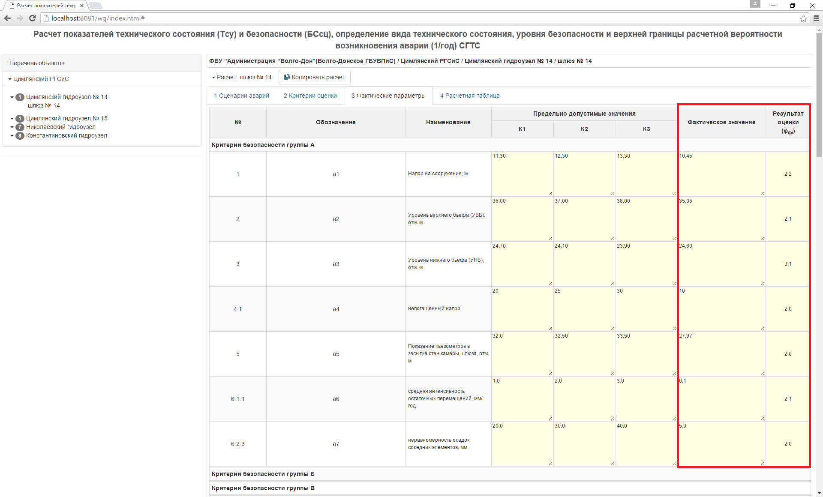
- На вкладке «Расчетная таблица» необходимо указать ранг значимости для каждого критерия в рамках сценария, после чего нажать кнопку «Рассчитать»
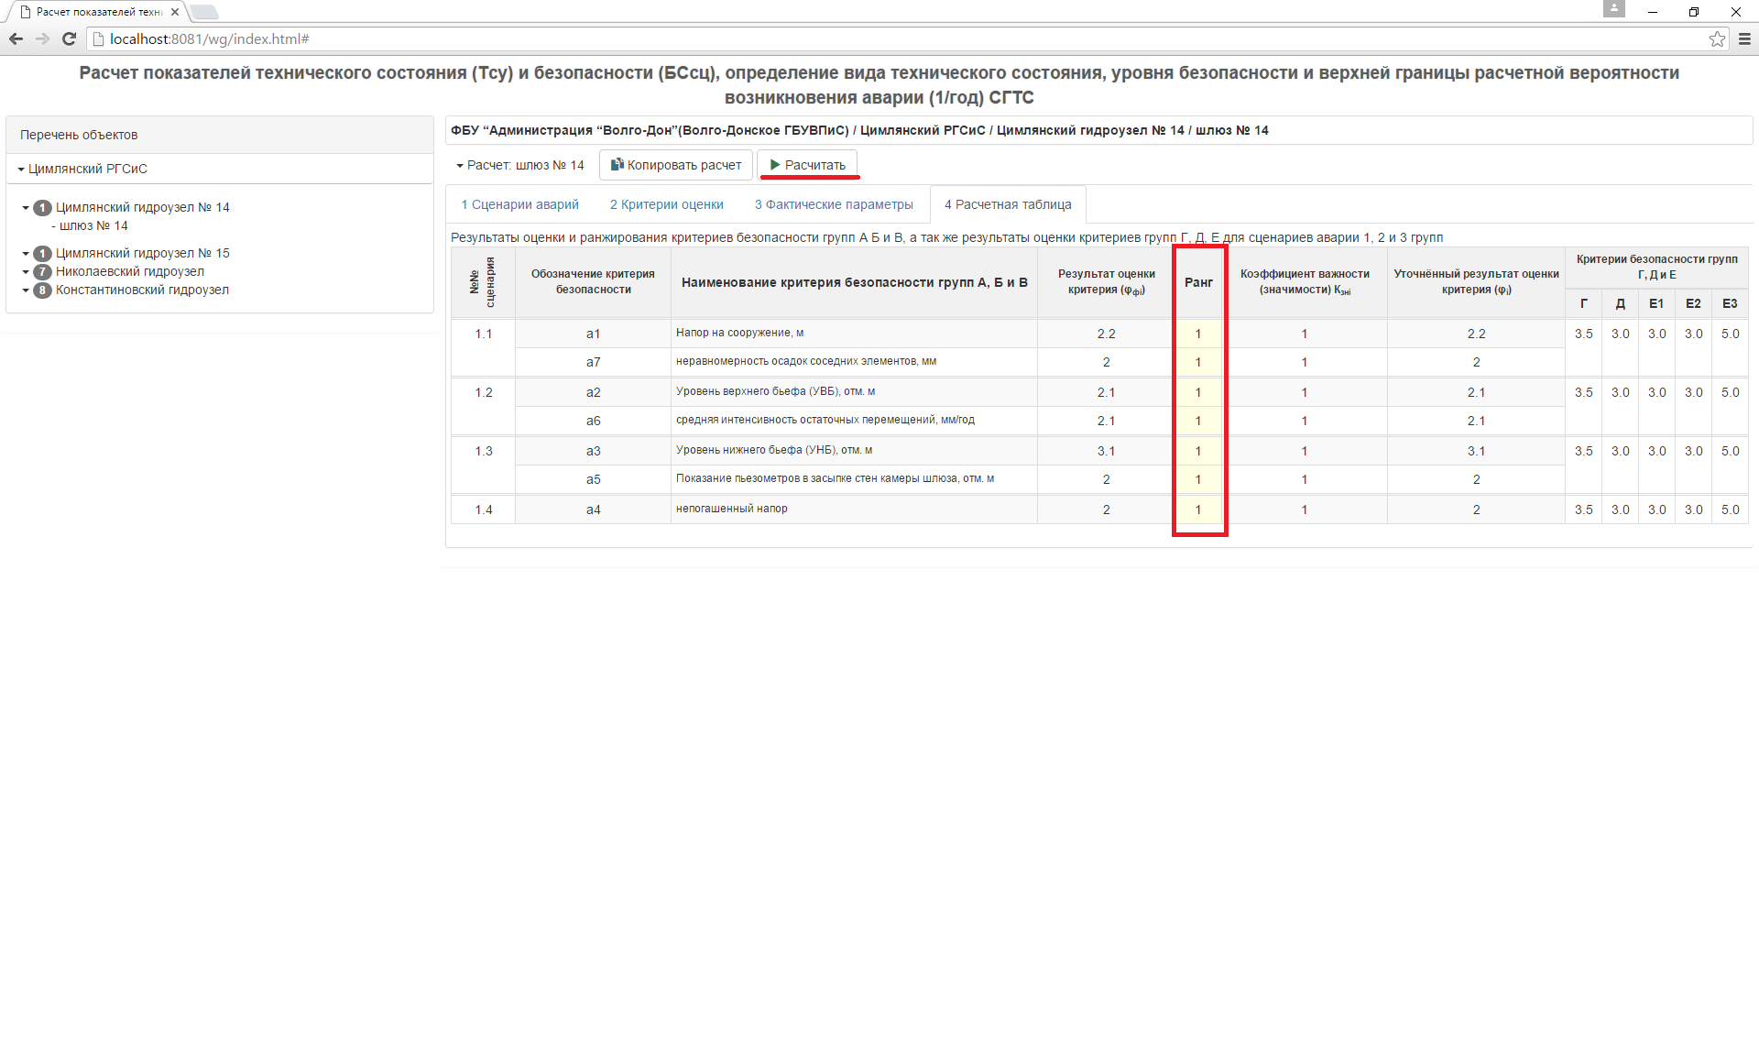
- Вкладка «Результат общий» содержит данные о результатах расчета вероятности аварии для каждого сценария
- Вкладка результат содержит данные для худшего варианта в каждой из групп.
- Для Фиксации расчета – на вкладке «Результат» нажать кнопку «Фиксировать»
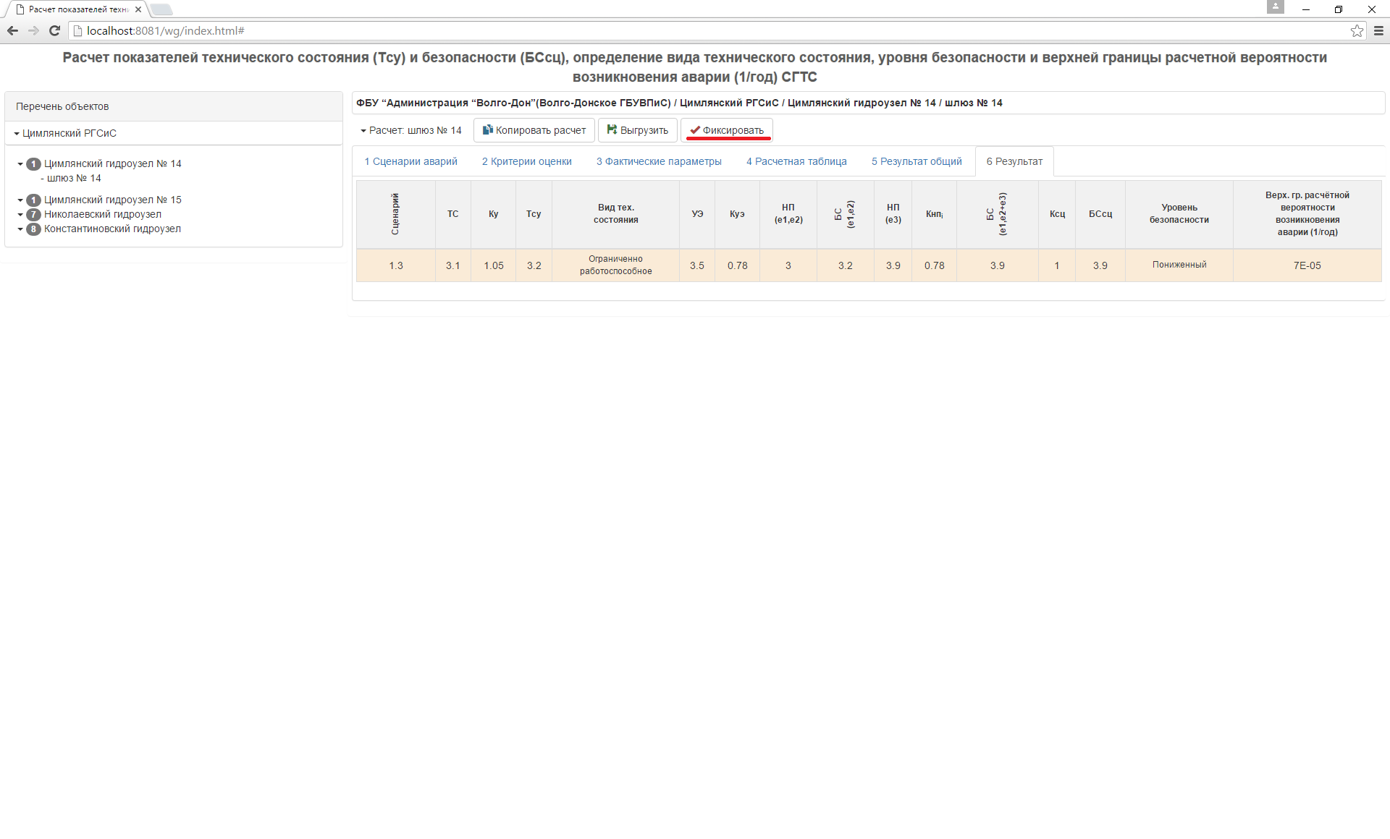
- Для выгрузки в Excel на вкладке «Результат» нажать кнопку «Выгрузить»
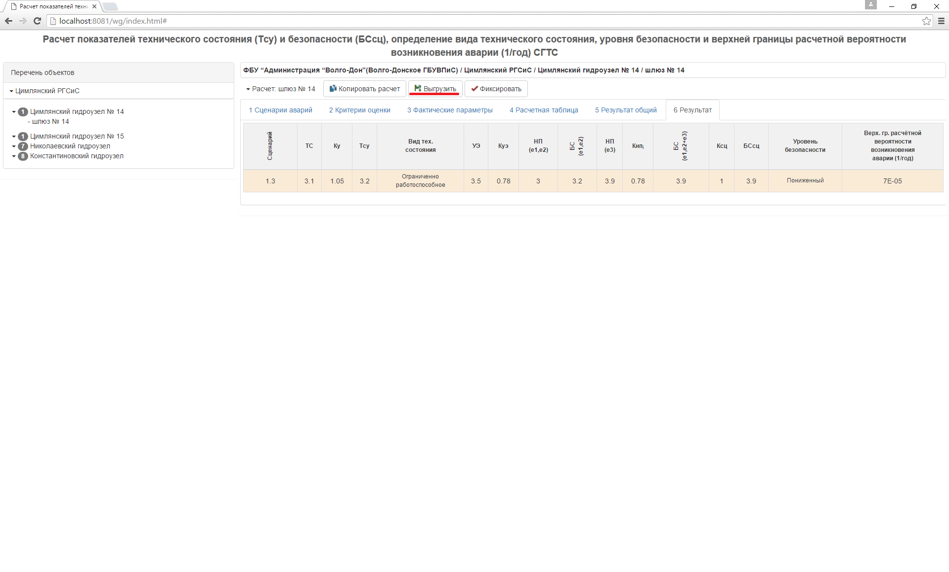
Для Зафиксированного расчета будут выгружаться только данные участвующие в расчете, для незафиксированного все.
Зафиксированный расчет нельзя изменить, что бы сформировать новый расчет, на основе существующего, необходимо выбрать расчет и на любой вкладке нажать кнопку «Копировать расчет».

